Источник для перевода www.justcraftyenough.com/2009/03/free-pattern-grumpasaurus/

Автор Kathy Lewinski.
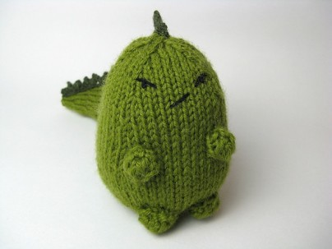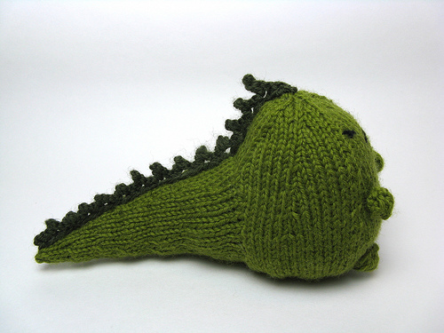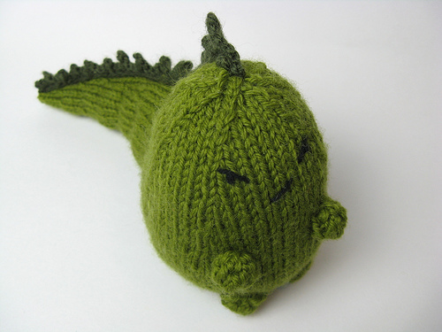

Материалы.
Четыре 3-х мм спицы.
Шерсть светло и тёмно-зелёная (меньше одного мотка каждого цвета).
Черная пряжа для вышивки.
Игла.
Наполнитель.
Плотность: 6 петель = 2,5 см (плотность не очень важна).
Сокращения.
2х1 – вязать за переднюю и заднюю стенку одной петли (прибавка).
убл – убавка петель с наклоном влево (снять одну петлю с левой на правую спицу, снять еще одну как лицевую на правую спицу, продеть левую спицу в две снятые петли слева направо за передние стенки этих двух петель и провязать обе петли вместе лицевой за заднюю стенку).
убп – убавка петель с наклоном вправо (провязать две петли вместе лицевой).
Тело:
Набрать светло-зеленой пряжей 6 петель. Распределить на 3-х спицах. Соединить вязание, остерегаясь перекручивания. Поместить маркер между первой и последней петлёй, чтобы отмечать ряды.
Ряд 1: 2х1 в каждую петлю (12).
Ряд 2: лицевые.
Ряд 3: 2х1 в каждую петлю (24).
Ряд 4: лицевые.
Ряд 5: 2х1 в каждую петлю (48.)
Ряд 6: лицевые.
Ряд 7: 2х1, 6л, 2х1, 6л, 2х1, 12л, 2х1, 6л, 2х1, 6л, 2х1, 6л (54.)
Ряд 8: лицевые.
Ряд 9: 2х1, 7л, 2х1, 7л, 2х1, 14л, 2х1, 7л, 2х1, 7л, 2х1, 6л (60).
Ряды 10-18: лицевые.
Ряд 19: убл, 7л, убл, 7л, убл, 14л, убп, 7л, убп, 7л, убп, 6л (54).
Ряды 20-22: лицевая гладь.
Ряд 23: убл, 6л, убл, 6л, убл, 12л, убп, 6л, убп, 6л, убп, 6л (48).
Ряды 24-26: лицевая гладь.
Ряд 27: убл, 5л, убл, 5л, убл, 10л, убп, 5л, убп, 5л, убп, 6л (42).
Ряды 28-30: лицевая гладь.
Ряд 31: убл, 4л, убл, 4л, убл, 8л, убп, 4л, убп, 4л, убп, 6л (36).
Ряды 32-34: лицевая гладь.
Ряд 35: убл, 3л, убл, k3л3, убл, 6л, убп, 3л, убп, 3л, убп, 6л (30).
Ряды 36-37: лцевая гладь.
Ряд 38: убл, 2л, убл, 2л, убл, 4л, убп, 2л, убп, 2л, убп, 6л (24).
Ряды: 39-40: лицевая гладь.
Вышить лицо (область для вышивки между последней убл и первой убп. Спина - 6 лицевых. Начать набивать тело: набить довольно туго.
Ряд 41: убл, 1л, убл, 1л, убл, 2л, убп, 1л, убп, 1л, убп, 6л (18.)
Ряд 42: лицевые.
Ряд 43: убл, убл, убл, убп, убп, убп, 6л (12).
Ряд 44: лицевые.
Ряд 45: убл, убл, убл, убп, убп, убп (6).
Добавить наполнитель, оборвать нить, протянуть через открытые петли, стянуть.
Хвост:
Набрать светло-зелёной пряжей 34 петли, оставить 30-ти см конец нити. Распределить на 3-х спицах. Соединить вязание. Поместить маркер между первой и последней петлёй, чтобы отмечать ряды.
Ряды 1-5: лицевая гладь.
Ряд 6: убл, 7л, убл, 6л, убп, 7л, убп, 6л (30).
Ряды 7-11: лицевая гладь.
Ряд 12: убл, 6л, убл, 4л, убп, 6л, убп, 6л (26).
Ряды 13-17: лицевая гладь.
Ряд 18: убл, 5л, убл, 2л, убп, 5л, убп, 6л (22).
Ряды 19-23: лицевая гладь. На этом этапе пришить хвост к задней части тела. Начать наполнять хвост и продолжать наполнять его в процессе вязания.
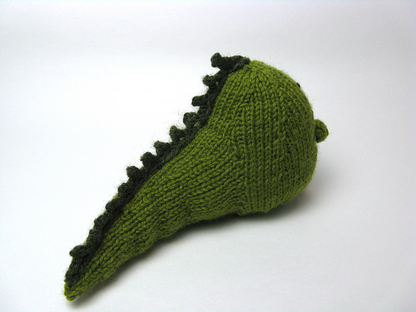
Ряд 24: убл, 4л, убл, убп, 4л, убп, 6л (18).
Ряды 25-29: лицевая гладь.
Ряд 30: убл, 2л, убл, убп, 2л, убп, 6л (14).
Ряды 31-35: лицевая гладь.
Ряд 36: убл, убл, убп, убп, 6л (10).
Ряды 37-41: лицевая гладь.
Ряд 42: убл, убл, убп, убп, убп (5).
Добавить наполнитель, оборвать нить, протянуть через открытые петли, стянуть.
Передние лапы: (связать 2).
Набрать светло-зелёной пряжей 4 петли.
Ряд 1: изнаночные.
Ряд 2: из каждой петли вывязать 3, за переднюю стенку, за заднюю и снова за переднюю стенку (12).
Ряд 3: изнаночные.
Ряд 4: 3вм л 4 раза (4).
Оборвать нить, протянуть через открытые петли, стянуть. Пришить к телу.
Задние лапы: (связать 2).
Набрать светло-зелёной пряжей 6 петель.
Ряд 1: изн.
Ряд 2: из каждой петли вывязать 3, за переднюю стенку, за заднюю и снова за переднюю стенку (18).
Ряд 3: изн.
Ряд 4: 3вм л 6 раз (6).
Ряд 5: изн.
Оборвать нить, протянуть через открытые петли, стянуть. Пришить к телу.
Гребень.
Набор петель для пико:
поместить правую спицу между первой и второй петлёй на левой спице под протяжку и вывязать 1 петлю. Поместить новую петлю на левую спицу.
Тёмно-зеленой пряжей набрать 30 петель.
Ряд 1: (1 петля для пико, закрыть 3 петли, переместить петлю на левую спицу) 6 раз, (2 петли для пико, закрыть 4 петли, переместить петлю на левую спицу) 7 раз,
3 петли для пико, закрыть оставшиеся петли.
Пришить гребень на хвост и тело дракончика.
Автор Kathy Lewinski.

